Inspirasjonshefte
Veier til samarbeid
Sosiale entreprenører som samarbeidspartnere i offentlig sektor – eksempler og idéer

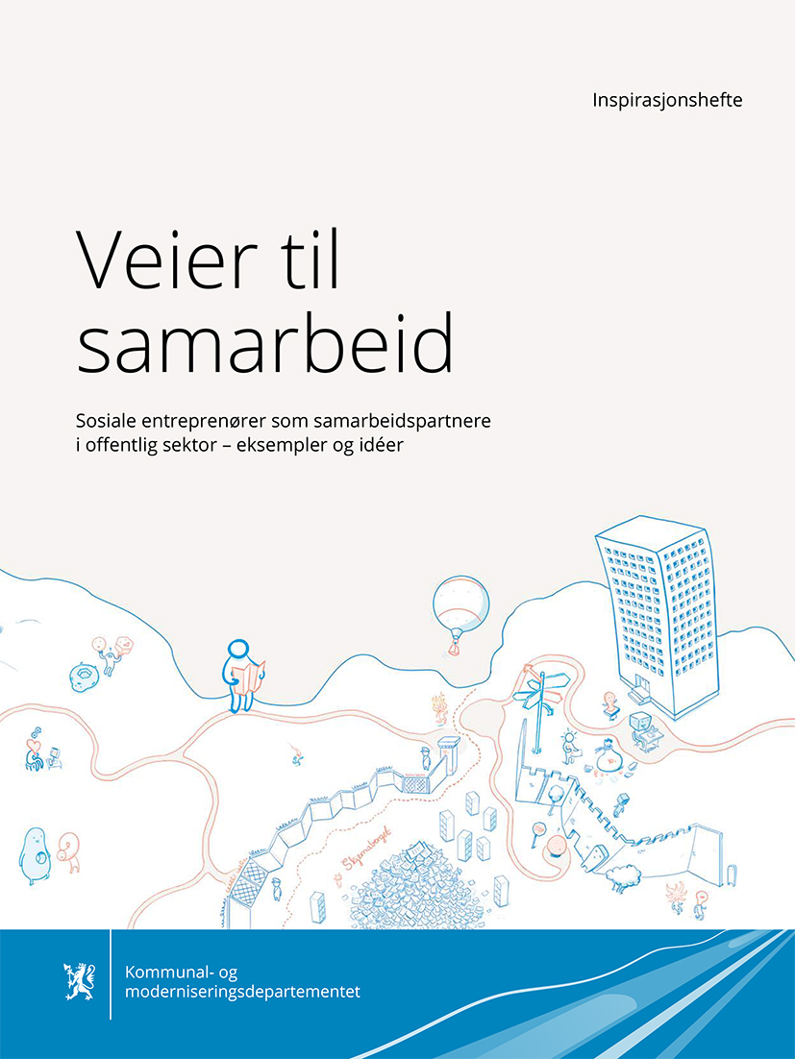

Forord
Entreprenørene som skaper muligheter for alle

Norge er et godt land å bo i. Vi har et godt velferdssamfunn. Likevel er det mennesker som ikke får den hjelpen de trenger, når de trenger den. Mange mennesker faller utenfor og får ikke ta del i storsamfunnet via arbeidslivet, sosiale nettverk eller på andre måter.
Her kan de sosiale entreprenørene hjelpe oss med å skape et samfunn med muligheter for alle.
Gjennom arbeidet med dette heftet for sosiale entreprenører og offentlig sektor, har jeg møtt mange med sterke og gode historier. Ikke sjelden har entreprenørene selv erfaring med at et omfattende hjelpesystem kommer til kort, fordi det ikke er tilpasningsdyktig nok.
Kjør For Livet imponerte meg da de kunne fortelle at deltakerne i programmet går betydelig lenger på skolen. Bymisjonen i Stavanger sin modell «Tillitsperson» gir et tilbud til mennesker som virkelig trenger hjelp til å finne frem i velferdssystemet vårt. De får gode tilbakemeldinger både fra NAV og brukerne. Og det er helt umulig å ikke bli revet med av Barnevernsproffenes fortellinger om hvordan vi politikere må bli flinkere til å tenke på effekten av lovene vi lager. Det har vært svært inspirerende å møte ulike sosiale entreprenører, og jeg håper på flere gode møter fremover.
Vi trenger innovasjonskraften som de sosiale entreprenørene representerer. Nye ideer der entreprenører kan fylle tomrom i velferdssamfunnet vårt – der det både skapes arbeidsplasser og bedre muligheter for flere. For kommunene kan sosiale entreprenører være et viktig tilskudd til innovasjonen og nyskapningen i tjenestene.
Mange kommuner og statlige virksomheter kan være usikre på hvordan de skal gå fram. Hvordan får vi kontakt med sosiale entreprenører? Hvordan skal vi formalisere samarbeidet?
På samme måte hører jeg at det kan være krevende for de sosiale entreprenørene å finne frem i offentlig sektor. Hvem tar beslutninger? Hvem kan vi fortelle ideen vår til?
Jeg håper dette heftet kan gi begge parter større forståelse for hverandre, og gi muligheter for felles utvikling videre.
Noen offentlige virksomheter og sosiale entreprenører har gode erfaringer allerede. Vi har samlet noen av dem. «Veier til samarbeid» gir ikke svar på alle spørsmål. Men jeg håper det kan inspirere folkevalgte og medarbeidere i kommunene og relevante statlige virksomheter til å se mulighetene som ligger i dette spennende feltet. Jeg håper også at heftet kan være en hjelp til sosiale entreprenører som tenker på å ta kontakt med en kommune eller en statlig virksomhet.
Til syvende og sist handler det om å finne nye veier til samarbeid på tvers av tradisjonelle skillelinjer, og utnytte innsikt, skaperkraft og ressurser til beste for innbyggerne våre.
Interessen og innspillene underveis i arbeidet gjør meg optimistisk. Mange har bidratt, både Kommune-Norge, statlige virksomheter, sosiale entreprenører, forskere og miljøer som deltar i feltet på ulike måter.
Tusen takk, alle sammen!
Jan Tore Sanner
Kommunal- og moderniseringsminister
Oslo, februar 2017

1. Morgendagens velferdstjenester utvikles i samarbeid
Regjeringen vil fornye, forenkle og forbedre offentlig sektor. De økonomiske rammene blir strammere i fremtiden. Velferdssamfunnet møter utfordringer som offentlig sektor ikke kan løse alene. Derfor må vi bruke ressursene i samfunnet bedre, på tvers av tradisjonelle skiller. Sosiale entreprenører er en slik ressurs. De har ofte tatt tak i et bestemt samfunnsproblem og funnet en ny løsning. Mange av disse løsningene vil kunne hjelpe det offentlige med å møte behovene på en annen og bedre måte.
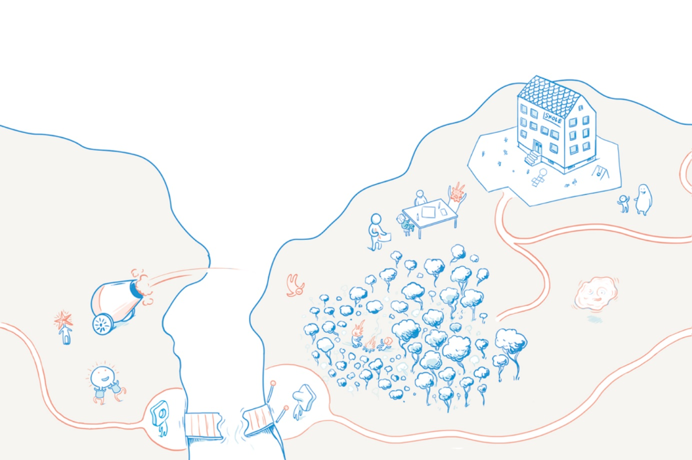
Noen sosiale entreprenører arbeider med områder som offentlig sektor ikke har direkte ansvar for, men hvor gode løsninger kan bidra til å nå viktige samfunnsmål. Andre møter behov som faller mellom ulike ordninger eller sektorer. Andre igjen jobber med utfordringer som kommune eller stat ikke har fullgode løsninger på i dag.
Ett eksempel er Generasjonsmøtet M som ble «Årets Sosiale Entreprenør» i 2016. De tilbyr besøkstjenester til sykehjem, hvor ungdommer mellom 14 og 20 år jobber som besøksvenner.
Initiativtakerne ønsket å gjøre noe med det de selv hadde erfart i egen familie: Besteforeldre på sykehjem som opplever at dagene blir lange. Samtidig så de et behov for en arbeidsplass for ungdommer, som ellers har vanskeligheter med å få en jobb ved siden av skolen. Gjennom tjenesten ønsker de å skape unike og verdifulle generasjonsmøter gjennom ulike aktiviteter og gode samtaler. Slik skaper de rom for erfaringsutvekslinger, historiefortelling og læring på tvers av generasjonene – til gjensidig glede for både gamle og unge.
Å samarbeide med sosiale entreprenører kan være nyttig på mange velferdsområder. Ett eksempel er innenfor boligsosialt arbeid: Utvikle nye bolig- og tjenestemodeller for utsatte unge og personer som har vært bostedsløse over lang tid og modeller for å framskaffe boliger til flyktninger. Dette framhever Kommunal- og moderniseringsdepartementet (KMD) i nasjonal strategi for boligsosialt arbeid (Bolig for velferd 2014–2020), se også nettsiden Veiviseren.no.
Sosiale entreprenører tar gjerne med seg elementer fra offentlig sektor, frivillig sektor og privat næringsliv og kombinerer disse for å finne nye og gode løsninger (se figur 1). De utfordrer ofte den bestående tenkingen og tradisjonelle arbeidsmåter. Dette åpner opp for nye muligheter med en innovativ kraft.
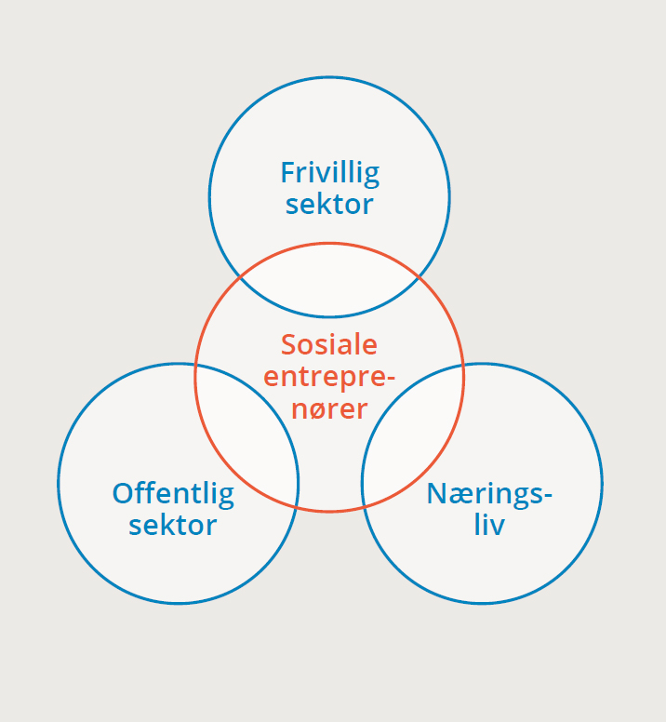
Figur 1: Sosiale entreprenører representerer nye løsninger som kan utfylle offentlige, frivillige og/eller private leverandører.

Hva kjennetegner sosialt entreprenørskap?
Det fins ingen omforent definisjon av hva sosialt entreprenørskap er, men et kjennetegn er at den sosiale verdien står i sentrum av aktiviteten. Den sosiale verdien er oftest knyttet til velferdsutfordringer, men noen sosiale entreprenører arbeider også med miljø.
I Nordisk Ministerråds rapport om Sosialt entreprenørskap og sosial innovasjon fra 2015 trekkes det fram fem kjennetegn ved sosiale entreprenører:
- er rettet mot et sosialt formål der det er et udekket behov
- bidrar med nye løsninger på utfordringene
- involverer brukerne for arbeidet, medarbeiderne og andre sentrale interessenter
- drives av de sosiale resultatene, men også av en forretningsmodell som kan gjøre virksomheten levedyktig og bærekraftig
- samarbeider på tvers av fagfelt og virksomhetsmodeller.
Sosiale entreprenører tar ofte utgangspunkt i egne erfaringer, og har idéer om å løse utfordringene på nye måter. I dag finner man sosiale entreprenører innenfor tjenester knyttet til barnehage, skole og oppvekst, arbeidsinkludering, helse, rehabilitering, eldreomsorg og miljøsektoren.
Sosiale entreprenører utvikler ofte tjenestene i tett kontakt med brukerne. Brukernes erfaringer er et viktig utgangspunkt. Samtidig samarbeider de ofte med de ansatte i det offentlige. Dette samarbeidet er viktig for å finne fram til de gode løsningene.
Drivkraften er gjerne ikke penger og overskudd. Dette omtales mer som et virkemiddel for å kunne drive virksomheten og videreutvikle tjenesten. Det er den sosiale effekten, den sosiale verdien eller den sosiale innovasjonen som oppmerksomheten er rettet mot.
Ulike organisasjonsformer, virksomhetsmodeller og finansieringsmodeller
Sosiale entreprenører velger ulike organisasjonsformer for sin virksomhet. De kan være organisert som aksjeselskap, ideelle aksjeselskap, stiftelser, som frivillige organisasjoner og samvirkeforetak. Økonomisk baserer de seg ikke sjelden på en kombinasjon av ulike kilder: Inntekter fra salg av tjenester og produkter, investorstøtte, offentlige tilskudd, samarbeidskontrakter med det offentlige, og ulike former for utviklingskontrakter. Finansieringsmodellene kan ofte representere nye løsninger i seg selv.
I arbeidet med «Veier til samarbeid» har vi samlet inn eksempler på hva som særpreger sosialt entreprenørskap:
«Sosialt entreprenørskap er å se et sosialt problem som man brenner for å løse, og søker å finne en økonomisk modell som kan få løsningen til å bære seg.»
(Trude Sletteland i Impuls senteret, Bergen)
«Sosialt entreprenørskap engasjerer meg fordi det tar utgangspunkt i å se den enkelte med de talentene og mulighetene de har. Det er ikke alltid mye som skal til for å skape store, betydningsfulle endringer for mennesker. Det handler om å få tak i livsmot og livskraft og å legge til rette for mestring.»
(Cecilie Verde, Larvik Kommune)
«De sosiale entreprenørene fungerer som brobyggere til mer kunnskap om de lokale utfordringene, ofte med en annen kulturell forståelse og med utradisjonelle løsninger.»
Tøyen Unlimited (Bydel Gamle Oslo)
«Sosialt entreprenørskap er en metode for innovasjon som benytter forretningsmessig logikk, verdier og målgruppens erfaringer – og kunnskap som verktøy i tjeneste- og fagutvikling.»
(Hilde Dalen i KREM, Skien)
«Sosialt entreprenørskap handler om å introdusere nye løsninger på kroniske sosiale problemer, med forretningsmessige metoder, for så å spre disse løsningene til så mange mennesker som mulig. De beste av dem kan endre måten vi ser på oss selv og på systemet.»
(Johan H. Andresen, eier og styreleder i Ferd AS)
«Sosialt entreprenørskap er kombinasjonen av brennende engasjement for mennesker som endringsagenter, utvikling av tjenester i samarbeid og samhandling med målgruppene selv.»
(Anniken Grundt i Knack AS)
«Sosialt entreprenørskap innebærer å utvikle, implementere og spre nye løsninger på samfunnsproblemer. Selv om selve løsningen står sentralt, handler det ofte også om å utvikle økonomisk bærekraftige virksomheter for å spre løsningene.»
(Eline Synneva Lorentzen Ingstad, Senter for entreprenørskap, UiO)
«Sosialt entreprenørskap kan forstås som en underkategori av sosial innovasjon, der løsningene rettes mot å løse samfunnsutfordringer, og der man gjerne tar i bruk metoder fra forretningsverdenen.»
(Fra «Bolig for velferd 2014–2020. Nasjonal strategi for boligsosialt arbeid» s. 26)

Hvorfor samarbeide med sosiale entreprenører?
Mange kommuner jobber aktivt for å øke innovasjonsevnen i egen virksomhet. Et samarbeid med sosiale entreprenører vil kunne gi nye innganger og nye løsninger som kommunen ikke så lett finner på egen hånd. Innovasjonskraften oppstår gjerne når flere som ser verden fra ulike ståsted, går sammen og utfordrer hverandre mot samme mål (1+1 blir mer enn 2).
Samskaping er et begrep som er brukt for å beskrive en arbeidsform der alle relevante parter er med i et utviklingsarbeid, typisk innenfor en tjeneste. Sosiale entreprenører kan ha gode bidrag inn i slike samskapingsprosesser.
Tjenesteinnovasjon
Samarbeid med sosiale entreprenører vil kunne gi gode bidrag inn i innovasjonsprosesser som tar utgangspunkt i kunnskap og erfaringer hos brukerne. Sosiale entreprenører kan ha erfaring fra lignende arbeid andre steder og nettverk på tvers. På den måten kan de sosiale entreprenørene også gi viktige bidrag inn i det løpende fagutviklingsarbeidet i det offentlige. Ikke for å fortrenge godt faglig arbeid, men komme med nye perspektiver som kan fornye tjenesten.
Et eksempel er NAV Nordstrand (Oslo kommune) som samarbeider med sosiale entreprenører i fag- og tjenesteutviklingen i bydelen. Målet med samarbeidet er å utvikle mer effektive og brukervennlige tjenester. Samtidig skal det bidra til en kultur for kontinuerlig fagutvikling og tjenesteinnovasjon blant ansatte og ledere. Samarbeidet startet høsten 2014 med en åpen tilnærming til bydelens utfordringer innenfor de sosiale tjenestene på NAV-kontoret. Ut av dette er det blant annet satt i gang en større levekårssatsning i bydelen spesielt rettet mot barnefamilier, barn og unge.
«For oss har innovasjon blitt en naturlig del av måten vi jobber på. Samfunn, kultur, politiske og organisatoriske forhold og innbyggernes behov endrer seg hele tiden. Da må også vi som leverer tjenester, være i kontinuerlig utvikling», sier Ann Kristin Tveøy, leder i NAV Nordstrand.
Hva er forskjellene og likhetene mellom sosiale entreprenører og frivillig sektor?
Det offentlige har samarbeidet lenge med frivillig sektor, det har blitt en tradisjon. Det arbeidet skal fortsette. KMD ønsker nå i tillegg å peke på mulighetene som ligger i å samarbeide med sosiale entreprenører.
Mange har stilt spørsmålet ved forskjellen på frivillig sektor og sosiale entreprenører. For å komme litt nærmere svaret på dette, er det nyttig å skille mellom aktiviteten sosialt entreprenørskap og aktørene sosiale entreprenører. Aktiviteten «sosialt entreprenørskap» finner vi kanskje i alle sektorer. Det er mange frivillige organisasjoner som arbeider med å utvikle nye måter å løse et sosialt problem.
Sosialt entreprenørskap – aktivitetene – skape noe nytt for å møte et sosialt problem.
Sosiale entreprenører – aktørene som rendyrker det sosiale entreprenørskapet og tilbyr en tjeneste eller produkt som både gir en sosial effekt og en bærekraftig virksomhet.
Effektene – sosial verdi og sosial innovasjon. Effektene kan skapes alene eller i samarbeid med andre aktører: Offentlig sektor, frivillig sektor og næringslivet.

Et felt i utvikling
I arbeidet med dette heftet har det blitt klart at det foreløpig er begrenset med eksempler på samarbeid mellom kommuner og sosiale entreprenører. Feltet er forholdsvis lite dokumentert. Flere kommuner er i gang med utviklingsarbeid som tilsier at vi vil se flere samarbeid i årene som kommer. Rapporten Utvikling av sosialt entreprenørskap i Norge fra Uni Research Rokkansenteret gir et bilde av dette.

2. Hvordan komme i gang?
En kommune kan legge til rette for samarbeid med sosiale entreprenører på ulike måter. Noen kommuner velger en overordnet tilnærming og forankrer arbeidet politisk og administrativt som Asker kommune med en egen innovasjonsstrategi. Andre starter med utgangspunkt i en konkret utfordring på et tjenesteområde, for eksempel NAV Nordstrand i Oslo. Andre utvikler tiltak på tvers av sektorene. For eksempel har Steinkjer kommune knyttet kommunens næringsutviklingsarbeid til tjenesteinnovasjonsarbeidet (to formål som ses i sammenheng).
Dette kapittelet består av eksempler på tiltak som er samlet inn gjennom arbeidet med dette heftet.
Et første steg: Legge til rette for kontakt
Veien inn til en kommune kan oppleves som vanskelig for dem som står på utsiden, slik en sosial entreprenør kan gjøre. Dette kan kommunen avhjelpe for eksempel ved å signalisere en generell interesse på nettsidene, og kanskje invitere til samarbeid på definerte tjenesteområder. Kanskje også publisere kontaktinformasjon til fagpersoner for hvert fagområde, slik at de sosiale entreprenørene kan kontakte dem direkte.
Samtidig er det jo ikke slik at alle som kaller seg sosiale entreprenører vil kunne bidra med det kommunen er ute etter. Men dette er vanskelig å bedømme på forhånd, før man har blitt bedre kjent.
Kontakt med en person i kommunen – ikke et system
For Kirstine Holst Jansen i Moving Mamas AS var det helt avgjørende å treffe en person, og at hun kunne forholde seg til et menneske, ikke et helt system. Personene hun møtte ivret for ideen hun kom med, tok eierskap til samarbeidet, og hjalp henne å finne frem i «kommunens interne jungel, og koble på de rette kollegaene og avdelingene».
Heidi Aabrekk i Intempo AS forteller at det var kontakt med «en nytenkende virksomhetsleder for barnehage» i Eidsberg kommune som bidro til at de fikk til et møte med styrerne, pedagogiske ledere, ledende helsesøster og familiesenteret i kommunen. Aabrekk trekker frem at en person som «holder kontakten mellom Intempo som leverandør, de ulike enhetene, og mot Sparebankstiftelsen» er et suksesskriterium, og i dette tilfellet var det virksomhetslederen for barnehagen som tok denne rollen.
Hvor viktig den ene kontaktpersonen er, framhever også Chris Klemmetvold i Medarbeiderne AS. «Vi samarbeider mest med utvalgte behandlingssteder og NAV-kontorer som har valgt å lytte til oss. Dette er helt avhengig av enkeltpersoners engasjement for de menneskene vi ansetter.»
Samarbeid med sosiale entreprenører som del av næringsutviklingsarbeidet
Steinkjer kommune kopler kommunens næringsutviklingsarbeid og tjenesteutviklingen på velferdsområdet. Ved å bistå med næringsfaglige råd til entreprenørene, og samtidig legge til rette for tjenesteutvikling på sentrale områder for kommunen, får de flere gevinster ut av arbeidet: Utvikle nye arbeidsplasser og bedre kommunale tjenester.
Etablerte en mentorordning for sosiale entreprenører
Bydel Gamle Oslo prøver ut en fadderordning der ansatte i bydelen blir mentorer for sosiale entreprenører. Ordningen er ment å bidra både til et kompetanseløft blant fagansvarlige i kommunen, og dessuten økt forståelse hos den sosiale entreprenøren for kommunens arbeidsformer og hvordan den er organisert.
Etablerte møteplass ved å tilby kontorer til en sosial entreprenør
Bydel Nordre Aker i Oslo inviterte Moving Mamas AS inn i bydelens lokaler, som de trengte for å produsere egne varer. Slik fikk bydelens ansatte se sosiale entreprenører i hverdagen, det ble lett å slå av en prat ved kaffemaskinen, og sosialt entreprenørskap ble mindre fremmed. Dette er ett eksempel på et forholdsvis enkelt tiltak for å etablere møteplasser mellom sosiale entreprenører og offentlig ansatte.
Klar politisk bestilling om å utrede samarbeid med sosiale entreprenører
Oppegård kommune fattet politisk vedtak om at administrasjonen skal utrede hvordan kommunen eventuelt kan samarbeide med sosiale entreprenører. Vedtaket skaper en oppmerksomhet i administrasjonen mot å lete etter muligheter for å levere på den politiske bestillingen. Dette kan være starten på et utviklingsarbeid.
Opprettet etablerertjeneste for næringsutvikling og et pilotmiljø
Asker kommune har startet en etablerertjeneste sammen med Akershus fylkeskommune. Tjenesten innebærer ti timers veiledning og tre måneders gratis kontorplass i «AskersHus» næringshage. En slik etablererordning kobles til de relevante fagmiljøene i kommunen (f.eks. helse, omsorg og oppvekst). På den måten legger kommunen til rette for et pilotmiljø, og kommunen kan teste nye løsninger sammen med sosiale entreprenører.
Opprettet arbeidsgruppe under helse- og sosialkomiteen
Helse- og sosialkomiteen i Bydel Grünerløkka i Oslo kommune opprettet en arbeidsgruppe for sosialt entreprenørskap. Arbeidsgruppen samlet relevant informasjon og fremmet forslag for å stimulere til sosialt entreprenørskap og forbedre samarbeidet mellom sosiale entreprenører og relevante offentlige virksomheter.
Etablerte en møteplass på tvers av sektorene
Arendal kommune har etablert en møteplass som de har kalt Gateentreprenørene i samarbeid med NAV Arendal og Kirkens Bymisjon Arendal. Møteplassen skal bringe ressursene i kommunen sammen – på tvers av tradisjonelle sektorer. De skal også utvikle produkter og tjenester «i tråd med idéene for sosialt entreprenørskap».
Etablerte en egen organisasjon som skal stimulere til innovasjon
Oslo kommune ved Bydel Gamle Oslo etablerte den uavhengige organisasjonen Tøyen Unlimited i 2015. Organisasjonen støtter ildsjeler med innovative idéer om hvordan sosiale utfordringer kan løses gjennom sosialt entreprenørskap og lokal forankring. Tøyen Unlimited fungerer også som en brobygger mellom de ulike miljøene i kommunen.
Synliggjorde et tilbud på nye måter
Frisklivssentralen Aktiv Eiker (Øvre Eiker kommune) inngikk i 2016 et tidsbegrenset samarbeid med Knack AS og KREM Norge om å utvikle en form og et format som synliggjør Frisklivsentralene i Norge. Samarbeidet besto av å utvikle en film, foto og tekstbank rundt Frisklivsentralenes tilbud. Arbeidet ble finansiert av Helsedirektoratet og Fylkesmannen i Buskerud.
Fikk tilskudd for å komme i gang
DiamondCare AS fikk tilskudd fra Arbeids- og velferdsdirektoratet til å utvikle en sertifisering innen bilpleieyrket, og har bygget deler av sin forretningsmodell på denne sertifiseringen. DiamondCare Norge As samarbeider med blant annet Sandefjord og Tønsberg kommune og Berg Fengsel.
Etablerte et eget innovasjonsfond
I 2017 etablerte Bærum kommune et eget forsknings- og innovasjonsfond. Fondet skal bidra med risikokapital inn i egen organisasjon, noe som vil kunne hjelpe fram flere nye idéer til å bli testet ut. Fondet skal rette oppmerksomheten mot langsiktige utfordringer, noe som ofte taper i kampen med de kortsiktige. Fondet skal også stimulere til nye samarbeid på tvers.
Innovasjonsskole for kommuneansatte
Høgskolen i Lillehammer og Høgskolen i Gjøvik har på oppdrag fra KMD og i samarbeid med KS etablert en Nasjonal innovasjonsskole for kommunesektoren. Innovasjonsskolen er et studium på 30 studiepoeng på masternivå som skal gi deltakerne kunnskaper og ferdigheter i hvordan man planlegger og gjennomfører et innovasjonsprosjekt. Kompetansen skal brukes ved at studentene i løpet av studiet gjennomfører et innovasjonsprosjekt i egen kommune. Målgruppen er personer med nøkkelfunksjoner i kommunene, ledere og folkevalgte. Det skal delta minst tre fra hver kommune for at kompetansetilbudet skal ha størst mulig effekt. Mer informasjon om Nasjonal innovasjonsskole for kommunesektoren.

3. Samarbeidsformer
Sosialt entreprenørskap har mange former. Det finnes derfor også mange forskjellige former for samarbeid mellom en offentlig virksomhet og en sosial entreprenør.
I dette kapitlet finnes en samling eksempler på slike samarbeid. Noen faller inn under anskaffelsesregelverket, andre ikke. Noen samarbeider om å implementere en løsning som allerede eksisterer, andre jobber sammen for å utvikle nye løsninger. Arbeidet kan være rettet mot enkeltpersoner eller mot grupper. Samarbeidsformen kan være nyskapende i seg selv.
Inngikk pilotavtale
Trondheim kommune inngikk en pilotavtale med JodaCare AS, som har utviklet en kommunikasjonsløsning som kan benyttes i dialogen mellom kommunene (sykehjem og hjemmetjenestene) og pårørende til demente. Trondheim betalte for at løsningen ble testet i to institusjoner over et halvt års tid. JodaCare AS fikk anledning til å prøve ut sin løsning, og forbedret den ut fra tilbakemeldingene fra brukerne. Kommunen på sin side ble kjent med styrker og svakheter ved slike digitale kommunikasjonsløsninger. Dersom kommunen ønsker å satse mer langsiktig på en slik kommunikasjonsplattform, må kommunen gjennomføre en ordinær anskaffelse.
Identifiserte områder for videre samarbeid
Steinkjer kommune har inngått en avtale med Noen AS om en felles gjennomgang av de to partenes arbeid med demente. Ønsket er at gjennomgangen skal avdekke spesifikke områder de kan samarbeide på. Konkrete samarbeidsprosjekter kan så formaliseres gjennom en anskaffelse, forsknings- og utviklingssamarbeid, søke sammen om eksterne midler, mv.
Kommunene abonnerer på en utlånstjeneste fra entreprenøren
Kommuner kan abonnere på en utlånstjeneste for sport- og fritidsutstyr som BUA (hele landet) organiserer. BUA fakturerer kommunene en tilknytningsavgift på 5000 kroner per år. Avtaler i denne størrelsesorden ligger under terskelverdien i anskaffelsesregelverket.
Inngår løpende driftsavtaler
Kjør for livet AS (hele landet) inngår løpende driftsavtaler med kommuner om fritidstilbud for barn og unge som faller utenfor fellesskapet (dvs. utenfor skole, arbeid osv.). Avtalene er satt opp slik at resultatene er avgjørende for om avtalene videreføres. Avtalene må lyses ut med jevne mellomrom for å sikre konkurranse.
Årlig støtte og faglig samarbeid
Småjobbsentralen Jobb1 (Kirkens Bymisjon i Bodø) har et faglig samarbeid med Bodø kommune og har fått økonomisk støtte både fra Bodø kommune og fra Fylkesmannen i Nordland. «Jobb1» er et lavterskel jobbtilbud for mennesker som faller utenfor tradisjonell arbeidsliv.
Supplement til det offentlige tilbudet – kurs i naturfag
Forskerfabrikken har utviklet et supplement til det offentlige tilbudet i naturfag for barn og unge. Kursene tilbys over hele landet – f.eks. i Ullensaker, Grimstad, Hønefoss, Hokksund, Lillehammer, Voss, Mo i Rana og Hammerfest. De samarbeider med skoler og kommuner og låner eller leier skolelokalene. På hvert kurs tilbyr de to gratis plasser til barn som ellers ikke kunne ha deltatt. Målet er å vekke flest mulig barn og unges interesse for real- og teknologifag, og bidra til at alle barn mestrer disse fagene.
Samarbeider om å utvikle nye løsninger (samskaping)
NAV Nordstrand har etablert en arbeidsform der de knytter til seg relevante sosiale entreprenører inn i de ulike utviklingsprosjektene. Samarbeidet kan ofte starte med en dialog rundt utfordringene, for eksempel slik de ansatte opplever dem. Deretter utvikler NAV-kontoret de nye løsningene sammen med sosiale entreprenører og relevante aktører (eksempelvis Atlas Kompetanse og KREM). Denne typen samarbeid starter som oftest uten midler. Når de har funnet fram til noe de vil gå videre med, søker de sammen om eksterne midler. Tiltakene blir så finansiert delvis av egne midler og delvis gjennom ordninger som er relevante for det aktuelle utviklingsarbeidet (prosjekttilskudd fra Helsedirektoratet, Barne-, ungdoms- og familiedirektoratet, Arbeids- og velferdsdirektoratet, Fylkesmannen osv.) Deretter kjøper bydelen tjenester direkte fra den sosiale entreprenøren. En slik modell forutsetter at anskaffelsens totale økonomiske ramme er innenfor terskelverdiene i regelverket.
Utviklet digitalt læringsverktøy «Sjef i eget liv»
Sjef i eget liv er et nettverktøy som er utviklet i et samarbeid mellom Ungt Entreprenørskap, Husbanken, Arbeids- og velferdsdirektoratet og Finans Norge. Verktøyet viser ungdom i ulike livssituasjoner hvordan de kan styre økonomien på vei til egen bolig, og er et tiltak innenfor det boligsosiale arbeidet.
Skapte arena på tvers av sektorer for å finne nye løsninger
«Hortensia: I partnerskap for fattigdomsbekjempelse» var et samarbeid om å skape nye metoder og modeller for helhetlige tjenester rettet mot utsatte barnefamilier i Horten. Prosjektet skapte en arena hvor ansatte og brukere av tjenestene fikk anledning til å eksperimentere med nye former for samhandling. Sentrale aktører var Nav Horten, Familiens hus, Telemarksforskning og KREM Norge. Prosjektet er et eksempel på samarbeid mellom det offentlige, frivillige, sosiale entreprenører og forskning. Arbeidet handlet både om medarbeiderdrevet og brukerdrevet innovasjon. Prosjektet ble finansiert av Fylkesmannen i Vestfold og Arbeids- og velferdsdirektoratet.
Inviterte til samarbeid gjennom en innovativ anskaffelse
Nord-Trøndelag fylkeskommune inviterte interesserte leverandører/sosiale entreprenører til å diskutere hvordan de burde legge opp anskaffelsen av tjenester til risikoutsatt ungdom som de skulle gjennomføre (kalt Ungdomsprosjektet). Formålet med dialogprosessen var å drøfte ulike problemstillinger og sikre en best mulig anskaffelse. Ungdomsprosjektet ble deretter lyst ut gjennom en åpen anbudskonkurranse.
Inngikk partnerskapsavtale om å utvikle et uteområde
Oppegård kommune og Skaperstedet har inngått partnerskapsavtale om å utvikle uteområdet «Generasjonsparken» i kommunen. Kommunen ønsket å utvikle en park som skaper liv i Kolbotn sentrum for alle generasjoner. Skulpturen «Hjerterom» i parken har blitt utviklet som del av samarbeidet. (Avtalen ligger vedlagt)
Fra partnerskapsavtale til samarbeidsavtale
Trondheim kommune inngikk en partnerskapsavtale med stiftelsen Livsglede for eldre som gikk over fem år. Avtalen var politisk forankret og ga muligheter for å teste ut lokale initiativ på sykehjemmene i kommunen. Trondheim kommune og Fylkesmannen i Sør-Trøndelag iverksatte et pilotprosjekt som resulterte i sertifiseringsordningen «Livsgledesykehjem», og de to første sykehjemmene ble sertifiserte i 2011. Ordningen ble nasjonal i 2012. I dag er samarbeidet mellom Trondheim kommune og Livsglede for eldre regulert gjennom en samarbeidsavtale som går frem til 2020.
Inngikk avtale om rekruttering av arbeidsledige
NAV i Sør-Trøndelag har inngått avtale med Hogst AS for å inkludere og rekruttere arbeidskraft som ikke så lett får jobb. Målgruppen er primært tidligere straffedømte. Kandidatene får nødvendig opplæring og oppfølging i jobben med økonomisk støtte fra NAV. Når de ansatte er lært opp, mottar de markedslønn fra virksomheten. NAV er aktivt med i rekrutteringen og skaffer aktuelle kandidater fra Arbeids- og velferdsetatens register over arbeidsledige. (Avtalen ligger vedlagt)
Driver kafé
«Kafé X» er en rusfri møteplass i Tromsø for folk som har eller har hatt rusutfordringer. Kafeen eies og drives av RIO – Rusmisbrukernes interesseorganisasjon, i et tett samarbeid mellom Tromsø kommune og Marborg (en organisasjon som arbeider for å styrke brukermedvirkningen på rusfeltet). Kommunen dekker faste utgifter (lønn, husleie mv.), mens alle aktiviteter finansieres gjennom et spleiselag med lokalt næringsliv. Samarbeidet har som mål å gi brukerne et helhetlig og variert tilbud.
Dialogen kan starte som del av en anskaffelsesprosess

Innovative anskaffelser
Dialog med brukere og leverandører i forkant av utlysningen
I en innovativ anskaffelse inviteres leverandører og brukere inn for å definere behovet som anskaffelsen skal løse. Dette skjer før anskaffelsen lyses ut. Innkjøperen legger da til rette for en åpen dialog med alle relevante aktører.
Ved å bruke mer tid på behovene, kan denne arbeidsformen bidra til å avdekke utfordringene, ønskede resultater og effekter. Det gjør det lettere å forhindre at den valgte løsningen bare lindrer et symptom, men heller ta tak i de bakenforliggende utfordringene.
Gjennom dialogen får de involverte bedre kjennskap til hverandres behov, muligheter og begrensninger. Kontakten kan også bidra til å gi innkjøperen bedre kunnskap om mulighetene i markedet, for eksempel blant sosiale entreprenører. Arbeidet vil også kunne føre til at oppdragsgivers behov blir bedre kjent for leverandørene, noe som er en stor fordel i den videre anskaffelsesprosessen. En slik prosess utnytter mer av det spillerommet regelverket faktisk gir.
Oppdragsgiver lager utlysning som beskriver behov og ønskede resultater/effekter
Når det konkrete behovet er dokumentert, skal oppdragsgiver fastsette hvilke resultater løsningene skal bidra til å nå. Her er det viktig at dokumentene beskriver behov, og hvilke resultater og effekter innkjøperen ønsker å oppnå, og ikke løsningene. Dersom dokumentene spesifiserer for mange detaljer i løsningen, er det ikke lenger rom for innovasjon.
Det er med andre ord ingenting i veien for at offentlige virksomheter kan snakke med potensielle leverandører. Det er heller ingenting i veien for at offentlige virksomheter kan hjelpe en gründer på veien mot en konkret løsning. Det viktige er – dersom samarbeidet ender i en anskaffelse – at den offentlige virksomheten ivaretar de kravene i lov og forskrift om offentlige anskaffelser og sørger for likebehandling, gjennomsiktighet og etterprøvbarhet for alle potensielle leverandører.
Nasjonalt program for leverandørutvikling har utviklet metoden gjennom flere anskaffelser, se nettsiden for konkrete erfaringer og effekter: www.innovativeanskaffelser.no.
Direktoratet for forvaltning og IKT, statens fagorgan for offentlige anskaffelser

Mulige kilder for å finansiere samarbeidet
Tilskudd til sosiale entreprenører og sosialt entreprenørskap
Arbeids- og velferdsdirektoratet forvalter en tilskuddsordning for utvikling av sosialt entreprenørskap rettet mot bekjempelse av fattigdom og sosial eksklusjon. Utlysning av tilskuddsmidler skjer normalt i oktober/ november, med søknadsfrist senest ved utgangen av desember samme år. Se mer informasjon på nav.no.

Velferdsobligasjoner
Velferdsobligasjoner er foreløpig ikke særlig utbredt i Norge. Men det kan være et aktuelt virkemiddel. Internasjonalt oppnås det gode resultater. Dette er en kontrakt mellom offentlig forvaltning, private investorer og leverandører av tjenester og tiltak, eksempelvis en sosial entreprenør. Målsettingen med en slik avtale er å løse et sosialt problem eller få bedre resultater på et velferdsområde. Velferdsobligasjoner skiller seg fra andre lignende avtaler ved at det offentlige kun betaler dersom leverandøren oppnår et gitt mål som er satt i kontrakten. KS arbeider med veiledningsmateriell om velferdsobligasjoner for kommunene. Se nettsiden www.ks.no.
Kriminalomsorgsdirektoratet og Arbeids- og velferdsdirektoratet har fått i oppdrag å utarbeide et forslag til en pilot hvor velferdsobligasjoner brukes som finansieringsmodell for å sikre bedre forebygging og mindre tilbakefall til kriminalitet blant unge.

Midler i helse- og omsorgssektoren (ikke fullstendig liste)
- InnoMed – nasjonalt kompetansenettverk for behovsdrevet innovasjon i helse- og omsorgstjenesten – har øremerkede midler til kommunesektoren.
- Sentrene for omsorgsforskning og utviklingssentrene for sykehjem og hjemmetjenester har søkbare midler til å dokumentere, samle og spre innovasjonssatsinger i og mellom kommunene.
- Fylkesmannsembetene har skjønnsmidler som kan gis til innovasjonsprosjekter i kommunene. Se fylkesmennenes nettsider for mer informasjon.

Tilskudd til utvikling av sosiale tjenester i NAV-kontorene
Arbeids- og velferdsdirektoratet forvalter et tilskudd til utvikling av sosiale tjenester i NAV-kontorene. Utlysning av midler skjer normalt i oktober/november, med søknadsfrist ved utgangen av desember samme år. Se mer informasjon på nav.no.

4. Den sosiale entreprenørens møte med kommunen
Det kan være vanskelig å finne frem i en kommune for folk som ikke kjenner den fra innsiden. Det samme gjelder statlige virksomheter. Når vi ønsker å legge til rette for mer samarbeid mellom offentlige virksomheter og sosiale entreprenører, er det to parter som skal lære hverandre bedre å kjenne. For å gi noen idéer til hvordan det er lurt å gå fram, har vi samlet noen eksempler der sosiale entreprenører forteller om sine møter med kommunene.
Et første steg
Les deg opp på kommunens nettside. Forsøk å finne planer og saker som berører ditt felt. Ta kontakt med en leder eller ansatt på feltet du som sosial entreprenør ønsker å tilby en løsning på, og still spørsmål om du har det. Finn ut hva politikerne mener, og møt opp på møter i kommunestyret eller utvalg innenfor ditt felt for å lytte til diskusjoner, og for å etablere kontakt.
Forbered deg grundig
Før Fredrik Gulowsen i NYBY kontaktet en kommune om samarbeid, gjennomførte de en slags test, og forsøkte å «drepe ideen». De diskuterte konseptet med bekjente i kommunal sektor, og forsøkte å finne ut om det var noen absolutte stoppere, forvaltningsmessig, ideologisk, juridisk, etc. Gulowsen skriver: «Anbefaler egentlig en slik runde til alle gründere! Det er lett å bli forelsket i egen idé, og overse sterke barrierer. Våg å være kritisk til egen idé i tidlig fase, før du har investert for mye i egen og andres tid og ressurser.»
Kontakt ulike deler av kommunen
NYBY og Kjør for livet har hatt gode erfaringer med å ta kontakt med ulike deler av kommunen: Både toppledelsen, som har sett de strategiske mulighetene, og fagavdelingene. Olav Karlsen i «Kjør for livet» skriver: «Selv om førstekontakt er politisk, vil vi raskt koble på kommunens fagenhet (barnevern) i prosessen mot en avtale, da den viktige faglige forankringen må etableres for å få en varig driftsavtale.»
Vær konkret og beskriv tydelig det du tilbyr
Kirstine Holst Jansen i Moving Mamas AS trekker frem at det ofte kan være lurt å avgrense hva du ønsker at din offentlige partner skal ta stilling til. Hun forklarer: «Det er ikke ulyst eller uvilje, men det kan være vanskelig for de på innsiden av systemet å se hvordan man kan få til noe nytt uten å bryte gjeldende regler.»
Presenter idéen som et supplement til de kommunale tjenestene
Om den sosiale entreprenøren presenterer idéen som et supplement til kommunens arbeid, er det enklere å skape et grunnlag for en god dialog. Tone Olsen Nor i Hopeful forteller at de har opplevd det de kaller «misforstått taushetsplikt». Det er avgjørende for et godt samarbeid å få til «gode, ærlige og åpne dialoger, samt et felles fokus på det beste for ungdommen». Det forutsetter at man ikke oppfatter hverandre som konkurrenter, men som samarbeidspartnere.
Sett deg godt inn i de lokale utfordringene
Kjør for livet leverer tjenester i ti fylker. De trekker frem hvor viktig det er at prosjektet likevel er koplet tett til de lokale utfordringene på hvert sted. «Lokalt eierskap sikrer god forankring og struktur på deltakerutvelgelse, oppfølging, rapportering og kvalitetssikring, og gir Kjør for livet god anledning til å bli et varig tjenestetilbud i kommunen.»
Bruk offentlig sektors egne nettverk for å gjøre tjenesten din kjent
Monica Vogt i BUA skriver at kommunene pleier å ta kontakt selv etter å ha hørt om BUA gjennom nettverket «Sunne kommuner», fra nabokommunen som har en slik ordning allerede, eller kanskje de hører om dem på konferanser. Vogt kommenterer: «Når både den administrative og politiske ledelsen i kommunen er engasjert i arbeidet, er det størst sannsynlighet for at utlånsordningen blir et aktivt virkemiddel i kommunen.»
Hege Rokne fra Gatelagene trekker frem at det har blitt lettere å komme i kontakt med nye kommuner nå som de har kommet godt i gang. Nå opplever de at den siste kommunen som de har startet samarbeid med, forteller nabokommunen om hva Gatelagene er.
Fredrik Gulowsen i NYBY AS skriver: «Dominoeffekt mellom kommuner og partnere er heller ikke til å undervurdere, når en kommune først er med, følger andre etter.»
Sett deg inn i planprosessene
Kommunenes planprosesser
Kommuner og fylkeskommuner utarbeider fireårige økonomiplaner og årlige budsjetter. Økonomiplanen og årsbudsjettet skal vedtas med økonomisk balanse, og bygge på realistiske forventninger om utviklingen i inntekter og utgifter. Kommunestyret (og fylkestinget) vedtar selv økonomiplanen og årsbudsjettet.
I mange kommuner fastsettes foreløpige budsjettrammer for hver sektor for det etterfølgende året i løpet av første halvår. Dette er derfor et egnet tidspunkt for å forsøke å få kommunen til å foreslå satsing på det aktuelle feltet sosiale entreprenører ønsker å levere på. Budsjettforslagene offentliggjøres normalt før statsbudsjettet blir offentliggjort i begynnelsen av oktober. Kommunenes budsjett blir justert etter statsbudsjettet, og endelig behandlet og vedtatt i desember.

Hvordan kan du som sosial entreprenør forberede deg best mulig for å få avtaler med det offentlige (vinne konkurranser)?
Om en sosial entreprenør ønsker å komme i betraktning i en anskaffelsesprosess i en kommune, er det viktig å forberede seg godt. Kommunen kjenner ofte ikke tjenesten deres fra før. Da handler det mye om å komme i dialog med de riktige menneskene i virksomheten og å tenke langsiktig. Dette kan gjøres på ulike måter. Her er noen viktige punkter:
- Ha en kort og lettfattet beskrivelse av hva du tilbyr.
- Lytt til hva kommunen sier og grav litt i uttrykte behov og sammenhenger.
- Ha innsikt i situasjonen bak kommunens behov.
- Vis hvordan du tilfører kommunen verdi og kvalifiser/kvantifiser denne verdiøkningen.
- Vær aktiv overfor kommunen i stedet for å vente på beskjed.
- Tål spenning og friksjon i kommunikasjonen.
Du kan også kartlegge:
- Hvilke avtaler har de i dag som er relevante for ditt område?
- Har de en oversikt over når eventuelle avtaler går ut?
- Når starter forberedelsene til en aktuell konkurranse vanligvis?
- Har de noen nye behov det kommende året?
Innkjøpsavdelinger er ofte sterkt presset på ressurser. «Timing» er derfor en suksessfaktor. At en offentlig ansatt sier nei til kontakt når du ringer, behøver ikke bety annet enn at vedkommende ikke jobber med forberedelser til anskaffelser på ditt felt nettopp da.
Difi har veiledning på anskaffelser.no for leverandører (www.anskaffelser.no/leverandorer). Der finner du blant annet filmer om det å planlegge, å skrive og følge opp tilbud til det offentlige.
Direktoratet for forvaltning og IKT, statens fagorgan for offentlige anskaffelser

5. Måle effekt – verdien av nye løsninger
Gevinst- og effektmåling er krevende. Ikke desto mindre er det viktig for å vite om pengene man bruker på et tiltak gir de resultatene og effektene man ønsker seg. Målingene vil kunne avgjøre om løsningene kommunen har valgt er den beste, eller om en annen leverandør vil kunne levere bedre resultater. Mål- og resultatstyringen i det offentlige fordrer at man vet hvordan tiltak har virket. Dette åpner opp muligheter for sosiale entreprenører, gitt at både kommunen og den sosiale entreprenøren arbeider systematisk med slike målinger.
Årsakssammenhengen mellom tiltak og effekt er sjelden entydig. Å måle effekten av tiltak krever derfor tid og kompetanse. Noen metoder finnes for å gjøre dette på en systematisk måte, og fagfeltet er under utvikling. Her omtales noen metoder som er i bruk i dag.
Social Return on Investment (SROI)
Social Return on Investment (SROI) er en metode der man forsøker å beregne samfunnseffekten av tiltak i økonomiske termer, og gir mulighet for
- å dokumentere verdi på ulike nivåer – dvs. for innbyggerne, for kommunen og for samfunnet
- å beregne både velferdseffekter og økonomiske effekter når man skal vurdere et tiltak
- å vurdere nytteverdi av tiltak – både gjennomførte tiltak, pågående og planlagte
Den danske boken «Kan det betale sig?», forfattet av Lindgaard, Thorgaard og Wiene gir en innføring i metoden.
Measuring Up
Measuring Up! fra Inspiring Metrics tilbyr en sjekkliste som mange mindre aktører i Storbritannia benytter. Kan også være relevant i norsk sammenheng.
SoImpact
SoCentral har utviklet en metode og et verktøy – SoImpact – for å måle og synliggjøre resultater, virkninger og effekter av prosjekter og satsinger. Formålet med SoImpact er å gjøre brukerterskelen så lav at alle, fra små sosiale entreprenører til større offentlige virksomheter og satsinger, skal kunne måle effekten av det de gjør, hver for seg og samlet. Det gjøres ved at resultater og virkninger av tiltak måles direkte, mens effekten av tiltak i større grad måles gjennom innhenting av allerede tilgjengelig statistikk og forskningsresultater.
Metoden har syv steg:
- beskrive nåsituasjon
- utarbeide overordnede målsettinger
- gjennomføre målgruppeanalyse
- utarbeide måleindikatorer på resultat-, virkning-, og effekt-nivå
- forberede målinger og gjennomføre nullpunktsmålinger (måling før man gjennomfører tiltaket)
- gjennomføre regelmessige målinger
- gjennomføre regelmessige evalueringer og tilpasninger
Måleresultatene vises gjennom enkle, illustrative figurer, alt samlet på én side. Det gjør det enklere å kommunisere resultatene overfor andre.
Metoden benyttes for eksempel i programmet Boost Refugee, et samarbeid mellom Oslo kommune, Lundin Foundation og SoCentral. Det skal styrke sosiale entreprenører som jobber med å få nyankomne flyktninger ut i arbeid. Målsettingene med programmet ble gjort tydelig i søknadsinvitasjonen og underveis i prosessen. Det ble utarbeidet felles måleindikatorer som både programmet som helhet og de enkelte entreprenørene måles på. Et eksempel er: Antall nyankomne flyktninger som har kommet i et arbeidsforhold, eller som har fått tilført kvalifikasjoner og nettverk som gjør dem attraktive for arbeidsgivere. I tillegg opererer hver entreprenør med egne måleindikatorer for sin virksomhet. Oslo kommune vil gjennomføre egne målinger for å sammenligne resultatene og effekten av Boost Refugee med andre integreringstiltak i kommunen. Målinger følges opp månedlig for å kunne tilpasse programmet underveis.
Ferd Sosiale Entreprenørers målemodell
Ferd Sosiale Entreprenørers (FSE) målemodell synliggjør den doble bunnlinjen med både sosiale resultater og økonomisk bærekraft som mål. Sosiale resultater måles kvantitativt og kvalitativt. Kvantitativt måles antall individer som påvirkes av aktiviteten, og det skilles mellom livsendrende/høy påvirkning og livsforbedrende/lav påvirkning som aktiviteten har på hver deltaker. Kvaliteten måles med tilpassede suksesskriterier for hver enkelt sosiale entreprenør supplert med effekteksempler og gode historier: Alle sosiale entreprenører i Ferds portefølje formidler minst en årlig «god historie» om personer som har blitt positivt påvirket av deres innsats. Økonomisk bærekraft måles i inntekt og driftsresultat (se figur under).
I tillegg beregnes verdien for samfunnet av den sosiale effekten fra hvert enkelt selskap, så godt det lar seg gjøre. Dette ble gjort sist av VISTA Analyse i 2014. Rapporten kan lastes ned fra nettsiden til Ferd Sosiale Entreprenører.
Metoden benyttes for eksempel av den sosiale entreprenøren «lyk-z & døtre». De tilbyr et ledelsesprogram for unge mennesker som verken går på skole eller jobber (gjerne omtalt som «drop-outs»). En gang i året måles effekten av programmet, dvs. hvor stor andel av tidligere kursdeltakere som er i skole, utdanning, jobb eller andre aktive løsninger. Kvaliteten måles gjennom en brukerundersøkelse om kandidatenes selvfølelse og utvikling før og etter gjennomført kurs.
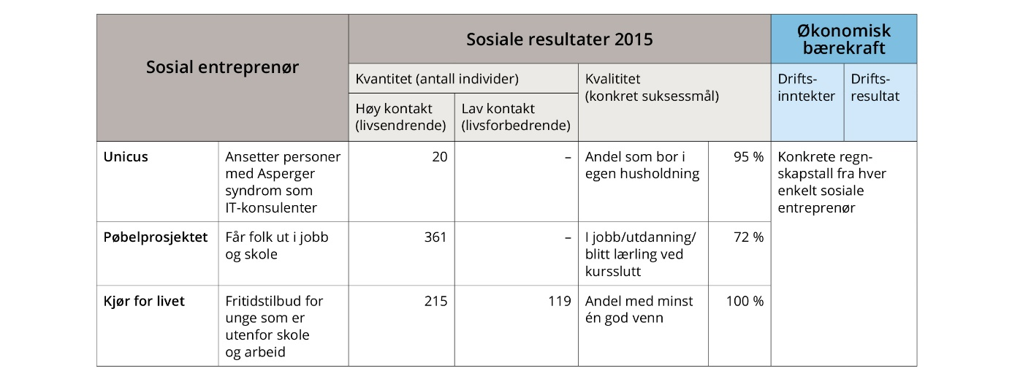
Figur 2: Kvantitativ og kvalitativ del av FSEs målemodell vist ved tre eksempler fra FSEs portefølje.
Effektmålinger – andre eksempler:
JodaCare
JodaCare er en sosial entreprenør som leverer en elektronisk kommunikasjonsløsning for helsepersonell og pårørende til personer med demens. Løsningen er blant annet tatt i bruk i kommunene Songdalen, Østre Toten, Asker og Trondheim. JodaCare har gjennomført effektmålinger blant pårørende og personellet som var med. Målingen viser at de pårørende opplever økt sosial støtte og mindre stress og bekymring rundt pasienten. Helsepersonellet har bedre dialog med de pårørende, og de bruker mindre tid på telefonen for å organisere arbeidet. De har også færre bomturer til brukeren som følge av manglende informasjon.
Forskerfabrikken
Forskerfabrikken gjennomførte spørreundersøkelsen «10 år etter», der de spurte 113 elever som hadde deltatt på kurs i 2004 og 2005. Formålet var å måle en mer langsiktig effekt. Et funn var at 8 av 10 av de spurte hadde fordypet seg i realfag på videregående skole. På landsbasis er tallet 4 av 10. Det er en signifikant korrelasjon mellom hvor mange kurs en person deltok på og interessen for naturvitenskap ti år etter (når de er 18–20 år). At interessen for naturvitenskap har økt gjennom kursene, er en sannsynlig forklaring. Men det er vanskelig å bedømme ut fra undersøkelsen hvorvidt kursene primært fanger opp elever som er interessert i eksempelvis matematikk fra før.
Kunnskapsutvikling på området:
KS FoU-prosjekt: Modeller for samskaping og innovasjon
Modeller for samskaping og innovasjon er et FoU-prosjekt initiert av KS som i løpet av 2017 skal utvikle og implementere modeller og verktøy for samskapning mellom ulike sektorer. Modellene skal vurdere organisatoriske, juridiske, finansielle, politiske og kulturelle forhold. Flere kommuner og sosiale entreprenører deltar som casepartnere i prosjektet, i tillegg til et dansk referansecase. Prosjektet skal også videreutvikle metoder og verktøy for gevinstrealisering og effektmålinger. De skal ta utgangspunkt i beste internasjonale praksis. Prosjektet gjennomføres av Høgskolen i Sørøst-Norge (Senter for sosialt entreprenørskap og samskapende sosial innovasjon), SoCentral, Roskilde Universitet og Det Nationale Institut for Kommuners og Regioners Analyse og Forskning (KORA).
Nye investerings- og beregningsmodeller
KS jobber for å teste ut modeller og verktøy for å beregne langsiktige gevinster av sosiale og forebyggende investeringer. Formålet med slike verktøy er at kommuner og fylkeskommuner kan beregne hvor mye det lønner seg å investere i sosiale og forebyggende innsatser tidlig. Det finnes i dag ulike modeller internasjonalt, men de er i liten grad tatt i bruk i Norge.

6. Myter om offentlige anskaffelser
Reglene for offentlige anskaffelser er ikke så rigide som mange tror. Det finnes et handlingsrom som også offentlige virksomheter og sosiale entreprenører kan utnytte. Men det offentlige må passe på likebehandlingen av leverandørene. Her er en gjennomgang av noen oppfatninger og myter om regelverket, og hva regelverket faktisk sier.
MYTE 1: «Alle innkjøp må på anbud»
Mange tror at alle innkjøp må på anbud. Det er ikke riktig. Det er verdien på anskaffelsen som bestemmer hvilke deler av regelverket som må følges. Anskaffelser under 100 000 kroner er unntatt kravene. For alle anskaffelser gjelder likevel.
- Oppdragsgiver, dvs. den som kjøper en tjeneste, skal alltid sørge for effektiv ressursbruk og bidra til at allmenheten har tillit til at offentlige anskaffelser skjer på en samfunnstjenlig måte.
- Den som kjøper en tjeneste i det offentlige, skal opptre i samsvar med grunnleggende prinsipper om konkurranse, likebehandling, forutberegnelighet, etterprøvbarhet og forholdsmessighet.
- Vinneren av en konkurranse skal få tilslaget basert på objektive og ikke-diskriminerende kriterier.
MYTE 2: «Alle anskaffelser over 100 000 kroner må kunngjøres»

Mange tror at alle anskaffelser over 100 000 kroner må kunngjøres. Det er ikke riktig.
Ny lov og forskrift om offentlige anskaffelser trådte i kraft 1. januar 2017. Da ble den nasjonale terskelverdien hevet fra 500 000 kroner til 1 100 000 kroner. Det betyr at det ikke er et entydig krav til at anskaffelser under 1,1 millioner kroner må kunngjøres.
Bestemmelsene i anskaffelsesforskriftens del I gjelder likevel, dvs. at oppdragsgiver for eksempel må føre protokoll og følge reglene om taushetsplikt, habilitet, frister, etc. Det er et krav om at den som skal kjøpe inn en tjeneste, skal arrangere en konkurranse. Det betyr normalt at oppdragsgiveren må henvende seg til minst tre leverandører.
MYTE 3: «Jeg er offentlig ansatt, jeg kan ikke snakke med leverandører»
Mange tror at offentlige virksomheter som vil anskaffe en tjeneste, ikke kan snakke med potensielle leverandører. Det er feil. Det er ingenting i veien for at offentlige virksomheter kan snakke med leverandører. Før en konkurranse er kunngjort, er det ikke satt noen begrensninger i å ha kontakt med markedet/leverandørene. Kontakt med leverandørene kan tvert imot være svært nyttig. Oppdragsgiver kan på den måten få mer kunnskap om den teknologiske utviklingen og mulighetene, og det kan hjelpe til å få bedre innblikk i leverandørmarkedet. Men det forutsetter likevel at oppdragsgiver hele tiden er oppmerksom på at de skal:
- sikre likebehandling, gjennomsiktighet og etterprøvbarhet
- ikke røpe leverandørenes forretningshemmeligheter for andre
- sikre at de leverandører som har gitt råd, ikke får en urimelig konkurransefordel i gjennomføringen av konkurransen.
MYTE 4: «Det offentlige kan ikke kjøpe fra små leverandører»
Det er ingen bestemmelser som sier at det offentlige skal velge større leverandører. Offentlige virksomheter kan kjøpe fra alle som tilfredsstiller vilkårene som beskrives i utlysningen. Men hvis oppdragsgiver stiller strenge krav til leverandørene, kan det bli vanskelig for små eller nye virksomheter å levere tilbud. Dette gjelder for eksempel om det kreves regnskap for siste tre år. En virksomhet som har eksistert kortere, kan ikke innfri et slikt krav. Oppdragsgiver bør ikke stille slike krav dersom det ikke er nødvendig eller relevant for innholdet i anskaffelsen.
MYTE 5: «Vi kan ikke kjøpe en test eller en pilot»
Nyetablerte virksomheter kan ha behov for å få testet sine løsninger i reelle situasjoner. Det er ingenting i veien for å inngå kontrakter om midlertidige utviklingssamarbeid med sosiale entreprenører, men det er viktig at den offentlige virksomheten da vurderer hvordan kravene i anskaffelsesregelverket skal oppfylles. Innkjøper og leverandøren kan bli enige om å gjennomføre en test, med en kontrakt som bare gjelder i en testperiode. Så kan det eventuelt bli aktuelt med en anskaffelse senere, dersom det er aktuelt å sette tjenesten i drift i større skala.
Entreprenører kan også involveres i såkalte innovative anskaffelser, som det står mer om i kapittel 3 Samarbeidsformer.
MYTE 6: «Vi har ikke lyst ut en konkurranse nå, og kan ikke kjøpe noe fra deg»
Offentlige virksomheter får ofte tips og idéer fra leverandører og andre om nye måter å løse oppgavene på. Slike forslag kommer ikke sjelden uten at den offentlige virksomheten arbeider med en konkret anskaffelse. Kommunen kan følge opp slike innspill for eksempel med å invitere til en leverandørkonferanse, eller etablere andre møteplasser der leverandørene får anledning til å vise frem nye løsninger, produkter og tjenester. En annen mulighet er å samle innspillene fortløpende, og så gå i dialog med de aktuelle leverandørene når det er aktuelt å planlegge en konkurranse.
Det er ingenting som hindrer en offentlig virksomhet i å starte en konkurranse etter initiativ fra en potensiell leverandør. I en slik situasjon er det imidlertid viktig at oppdragsgiver er bevisst initiativtakerens/ leverandørens rolle i den videre prosessen.
Den potensielle leverandøren må ikke få en urimelig konkurransefordel. Hvis en slik urimelig fordel oppstår i prosessen, må leverandøren avvises.
Det er derfor svært viktig at oppdragsgiver sørger for at alle som ønsker å levere et tilbud, behandles likt når konkurransen skal gjennomføres.
Direktoratet for forvaltning og IKT, statens fagorgan for offentlige anskaffelser

Relevante rapporter
En arbeidsgruppe nedsatt av Nordisk Ministerråd kom høsten 2015 med en rapport som kartla innsatser for sosialt entreprenørskap og sosial innovasjon i de nordiske landene. Rapporten viser også hva som kjennetegner og skiller de nordiske landene når det gjelder politikk og innsats overfor sosial innovasjon/sosialt entreprenørskap: norden.org
Utvalg av ulike FoU-rapporter og notater om sosialt entreprenørskap i Norge
- Agenda Kaupang (2014): Velferd i nytt terreng – Hvordan kan kommunen som arbeidsgiver samarbeide med frivillig sektor og sosiale entreprenører innen pleie- og omsorgstjenestene. Rapport, R7940.
- Damvad (2012): Utredning om sosialt entreprenørskap – Utarbeidet av DAMVAD for Nærings- og Handelsdepartementet.
- Nettverk for sosialt entreprenørskap (2011): Forslag til handlingsplan: Stemmer fra grasrota.
- Schei, B. & Rønnevig, E. (2009): Vilje til endring – Sosialt Entreprenørskap på norsk.
- Tankesmien Agenda (2016): Sosialt entreprenørskap i velferdsstaten. Policynotat.
- Telemarksforsking (2012): Sosialt entreprenørskap som ledd i innsatsen mot fattigdom. Rapport 305.
- Uni Research Rokkansenteret (2016): Utvikling av sosialt entreprenørskap i Norge.
- Uni Research Rokkansenteret (2015): Sosiale entreprenører – partnerskap for nye løsninger.

Takk til bidragsyterne
«Veier til samarbeid» inneholder eksempler fra:
Offentlige virksomheter:
- Akershus fylkeskommune
- Asker
- Bodø
- Bærum
- Drammen
- Horten
- Husbanken
- Nord-Trøndelag fylkeskommune
- NAV Sør-Trøndelag
- NAV Nordstrand (Oslo)
- NAV Arendal
- Oppegård
- Oslo:
- Bydel Gamle Oslo
- Bydel Grünerløkka
- Bydel Nordre Aker
- Bydel Nordstrand
- Sandefjord
- Steinkjer
- Tromsø
- Trondheim
- Tønsberg
- Øvre Eiker (Frisklivssentralen Aktiv Eiker)
Sosiale entreprenører med innlegg på bloggen:
- Saad Hashi, Atlas Kompetanse
- Robert Tostrup, DiamondCare Norge AS
- Elin Brastein, Epitel
- Kathrine Marthinsen, Folkelig
- Unni Beate Sekkesæter, Foreningen Mikrofinans Norge
- Hege Rokne, Gatelagene
- Tone Olsen Nor, Hopeful
- Heidi Aabrekk, Intempo
- Olav Karlsen, Kjør for livet
- Hilde Dalen, KREM
- Niklas Johansson, Laget og KOM-gruppen
- Ingeborg O. Lykseth, lyk-z & døtre
- Eli Svardal, Kirkens bymisjon - Lønn som fortjent
- Chris Klemmetvold, Medarbeiderne AS
- Kirstine Holst Jansen, Moving Mamas
- Espen Holmgren, Norsk Mestring
- Pål Berger, Rapp
- Erik Bjerke, SEtv
- Jan Tveterås, Velferdsfinans
Sosiale entreprenører KMD blant annet har vært i kontakt med:
- BUA
- Forandringsfabrikken
- Forskerfabrikken
- Generasjonsmøtet M
- Hogst AS
- Jobb 1
- JodaCare
- Knack AS
- KREM
- Livsglede for eldre
- lyk-z & døtre
- Nyby
- Merk Norge AS
- Noen AS
Andre:
- Benedicte Brøgger, professor, Institutt for kommunikasjon og kultur, Handelshøgskolen BI
- Stefan N. Halck, Volda Næringsforum
- Lars Ueland Kobro, daglig leder av Senter for Sosialt entreprenørskap og Samskapende Sosial Innovasjon (SESAM) på Høgskolen i Sørøst-Norge.
- Eline Lorentzen Ingstad, stipendiat ved Senter for entreprenørskap, Universitetet i Oslo
Takk til alle som har bidratt!
«Veier til samarbeid» har blitt til ved hjelp av bidrag fra mange. Arbeidet startet opp med en dialogsamling på Sentralen 14. juni 2016, der Kommunal- og moderniseringsminister Jan Tore Sanner inviterte sosiale entreprenører, kommuner, statlige virksomheter, forskere og andre. Der spurte vi hva et slikt hefte – arbeidstittel: Kokebok sosialt entreprenørskap – bør inneholde.
Vi har også fått gode innspill gjennom bloggen som ble opprettet for formålet: Kokebokbloggen. Mange sosiale entreprenører har engasjert seg og delt sine erfaringer som kan være lærerike og nyttige for andre. I tillegg har vi snakket med en rekke personer som kjenner feltet godt. En prototyp av heftet ble testet på «Sosentkonferansen» 26. oktober 2016.
Totalt sett er det mange som skal takkes! Uten disse bidragene hadde ikke heftet blitt slik det nå framstår.
Vi vil rette en spesiell takk til referansegruppa i arbeidet:
- KS v/Anne Romsaas
- Senter for Sosialt Entreprenørskap og Innovasjon v/Hilde Dalen og Unni Beate Sekkesæter
- Ferd Sosiale Entreprenører v/Katinka Greve Leiner og Henriette Skretteberg
- DogA v/Benedicte Wildhagen

Takk også til Marte Sootholtet, In Good Company, som har bistått KMD i prosessen. SoCentral v/Stina Låstad har deltatt i enkelte faser av arbeidet.
I kvalitetssikringen av teksten fikk vi nyttige innspill fra Ingvild Belck-Olsen (Ski kommune), Ann Kristin Tveøy (NAV Nordstrand) og Linda Høgås (NAV Sør-Trøndelag). Takk til dere!
Takk også til Direktoratet for forvaltning og IKT for verdifull faglig støtte og tekstbidrag om anskaffelsesregelverket.

Eksempler på samarbeidsavtaler
- Avtale om inkludering og rekruttering av arbeidskraft (pdf)
- Partnerskapsavtale: Utsmykking i Generasjonsparken (pdf)

